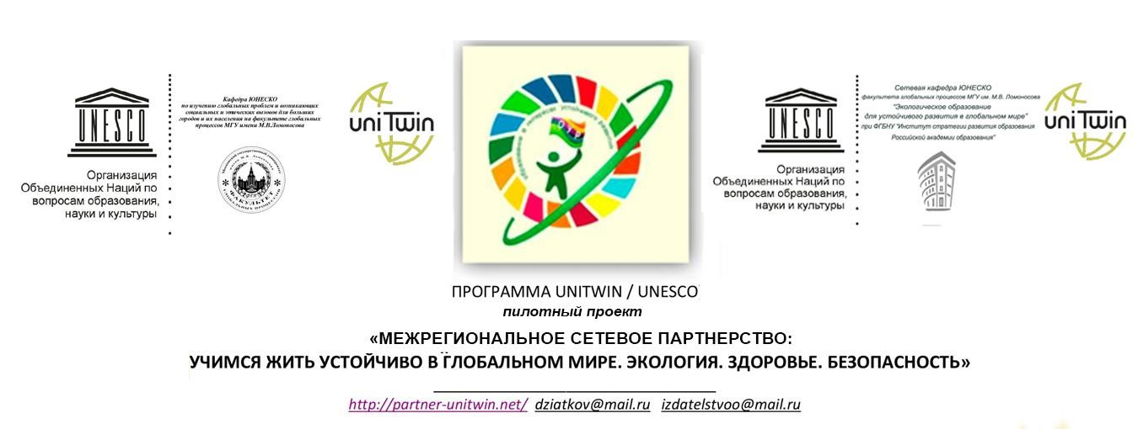

МЕЖДУНАРОДНЫЙ КОНКУРС
ЛИНГВОКУЛЬТУРОЛОГИЧЕСКИХ ИССЛЕДОВАТЕЛЬСКИХ ПРОЕКТОВ

«ЧИТАЕМ СКАЗКИ ПО-НОВОМУ»
(эссе-исследование)

Дорогие коллеги!

Мы стоим на пороге новой культуры взаимодействия человечества с природой. Ее формирование, по словам академика Н.Н. Моисеева, займет не одно поколение людей, ведь речь идет о новом мировоззрении, психологии, ценностях и смыслах бытия человека на планете.
Начиная с эпохи неолита у цивилизации складывался тип природопользования, выходящий за естественные границы продуктивности локальных экосистем. Сегодня он привел к формированию глобального биосферонесовместимого общества потребления. На протяжении столетий принципы такого природопользования, так или иначе, находили отражение в многочисленных произведениях искусства и литературы, языковой картине мира, учебных текстах. Не удивительно, что количество произведений, которые могут сегодня использоваться в качестве методических средств формирования культуры устойчивого развития, крайне скудно. Высокую ценность в этой связи представляют народные сказки языческой эпохи, а также авторские сказки, созданные на основе глубокого изучения народного творчества (А.С. Пушкина, П.П. ршова и др.). В них можно найти бесценные коды средо сберегающего поведения, которые способны соединить современное научное и архетипическое сознание; рациональное, чувственно-эмоциональное и мифологическое мышление, и быть полезными в образовании для устойчивого развития.

Положение о конкурсе
- Общие положения.
  - Конкурс проводится сетевой кафедрой ЮНЕСКО «Экологическое образование для устойчивого развития в глобальном мире» при ФГБНУ «Институт стратегии развития образования Российской академии образования», «Межрегиональным сетевым партнерством: Учимся жить устойчиво в глобальном мире. Экология. Здоровье. Безопасность» (программа УНИТВИН/ЮНЕСКО) совместно с МАУ Информационно-методическим центром г. Томска и Общественным советом базовой организации государств-участников СНГ по экологическому образованию.
  - Конкурс направлен на привлечение внимания молодежи, студенчества, педагогов к мировоззренческому потенциалу фольклора для формирования основ культуры устойчивого развития населения.
  - Результатом Конкурса станет методическая копилка народных сказок для молодежи, родителей, учителей, преподавателей, воспитателей в интересах образования для устойчивого развития.
- Цель Конкурса выявить в народных сказках идеи устойчивого развития, соединить их современное научное понимание с мифологией, культурными концептами и архетипическими кодами поведения разных народов.

3. Участники Конкурса
3.1. Участниками конкурса является молодежь, студенты, педагоги.
3.2. Возраст участников не менее 14 лет (для молодежи и студенчества).

4. Инструкция для конкурсантов
4.1. На конкурс следует представить эссе-исследование. Оно должно отражать цель и проблему исследования, результаты исследовательской работы автора, его собственное аргументированное мнение, опирающееся на фактический материал. Проблему желательно рассмотреть с разных сторон, побудить читателя к размышлению, удивить его, используя яркие образы, афоризмы. При этом надо четко определить, для какой аудитории предназначается эссе. Эссе должно быть уникальным, индивидуализированным, отражающим личность автора. Эссе имеет свободное построение, но должно содержать вступление, описание исследования, заключение. Объем до 5 страниц, шрифт Times New Roman, 14, интервал 1. Список литературы обязателен и оформляется в соответствии с ГОСТом. Возможна авторская иллюстрация.
4.2. К эссе прикладывается Информационная карта (паспорт) конкурсной разработки (Приложение 1)

5. Организация Конкурса
5.1. Организацию и проведение Конкурса осуществляет оргкомитет (он же жюри).
5.2. Оргкомитет обеспечивает равные условия всем участникам Конкурса.
5.3. В состав оргкомитета и жюри входят методисты информационно-методического центра, сетевой кафедры ЮНЕСКО при ФГБНУ «ИСРО РАО», высококвалифицированные педагоги.
5.4. Жюри Конкурса осуществляет проверку и оценку конкурсных материалов, определяет победителей и призеров в соответствии с настоящим Положением.

6. Условия проведения конкурса
6.1. Срок приема конкурсных работ: 15 апреля 2018 г. – 15 июня 2018 г.
6.2. Конкурс проводится по номинациям:
- студенты вузов;
- студенты среднего профессионального образования;
- школьники;
- педагоги.
6.3. Сроки подведения итогов конкурса: 15 июня – 15 июля 2018 года.
6.4. Конкурсные работы не рецензируются и не возвращаются. Материалы победителей конкурса будут размещены в сети Интернет с указанием авторства.

7. Награждение победителей и призёров
7.1. Победители и призёры Конкурса определяются по каждой номинации и награждаются дипломами.
8. Контактная информация
Бурцева Елена Валентиновна, каб. № 8, т. 8 (3822) 56-54-06,
е-mail: burtseva@admin.tomsk.ru

Приложение 1

Информационная карта для предоставления конкурсных материалов

ФИО_________________________________________________________________________

территория, адрес_____________________________________________________________

электронная почта_____________________________________________________________

телефон_______________________________________________________________________

категория участника __________________________________________________________
Название конкурса
Номинация
Название разработки
Использованные источники информации
Решаемая проблема
Обоснование (доказательство) преимущества предлагаемой разработки

